Latvijas 69. matemātikas olimpiādes 2. posma uzdevumi

5. klase
Tīrrakstā ir jāraksta ne tikai uzdevuma atbilde, bet arī risinājums, spriedumi, aprēķini, secinājumi.
Tīrrakstā uzdevumu numuriem jābūt labi pamanāmiem – izceltiem vai atdalītiem no pārējā teksta.
Katru uzdevumu vērtē ar 0 – 10 punktiem.
15.02.2019.

1. Sākumā katrā no divām tvertnēm bija 250 litri degvielas. No pirmās tvertnes vispirms izlēja $\frac{1}{5}$ degvielas un tad pielēja $\frac{1}{5}$ no tvertnē atlikušās degvielas. Otrajā tvertnē vispirms pielēja klāt $\frac{1}{5}$ no tvertnē esošā degvielas daudzuma un tad izlēja $\frac{1}{5}$ no tvertnē esošās degvielas. Cik litru degvielas tagad ir katrā tvertnē?

2. Dotas 15 pēc ārējā izskata vienādas monētas, bet visas to masas ir dažādas. Kā, izmantojot sviras svarus bez atsvariem, ar 21 svēršanu atrast gan pašu vieglāko, gan pašu smagāko monētu?

3. Anniņa kvadrātā $4×4$ iekrāsoja dažas pelēkas rūtiņas tā, ka neveidojas neviens stūrītis (skat. 1. att.), kam visas rūtiņas ir pelēkas. Ja Anniņa iekrāsos vēl jebkuru vienu rūtiņu, tad noteikti veidosies stūrītis, kam visas rūtiņas ir pelēkas. Jānītis, ievērojot tos pašus nosacījumus, iekrāsoja rūtiņas citā kvadrātā $4×4$. Vai var gadīties, ka Anniņa iekrāsoja mazāk rūtiņu nekā Jānītis? Figūra stūrītis var būt arī pagriezta.
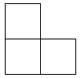
1. att.

4. Veikalā par 28 uzlīmēm var saņemt mašīnu. Valentīns ieradās veikalā, kur pārdevējs viņam iedeva tikpat uzlīmes, cik Valentīnam jau bija, un tad viņš 28 uzlīmes samainīja pret mašīnu. Nākamajā dienā Valentīns atkal ieradās veikalā, kur pārdevējs viņam iedeva tikpat uzlīmes, cik Valentīnam jau bija, un 28 viņš samainīja pret mašīnu. Tas pats notika vēl 2 reizes. Pēc ceturtās reizes, kad Valentīns bija veicis apmaiņu, viņam vēl palika 12 uzlīmes. Cik uzlīmes bija Valentīnam pirms pirmā veikala apmeklējuma? (Ārpus šī veikala Valentīns uzlīmes nesaņem un netērē.)

5. Vai vārdā $NEAPJAUŠAMAIS$ var aizvietot burtus ar cipariem tā, ka dažādus burtus aizstāj dažādi cipari (burti $S$ un $Š$ ir aizstāti ar atšķirīgiem cipariem), bet vienādus – vienādi, turklāt izveidotais skaitlis ir pirmskaitlis?

Latvijas 69. matemātikas olimpiādes 2. posma uzdevumi

6. klase
Tīrrakstā ir jāraksta ne tikai uzdevuma atbilde, bet arī risinājums, spriedumi, aprēķini, secinājumi.
Tīrrakstā uzdevumu numuriem jābūt labi pamanāmiem – izceltiem vai atdalītiem no pārējā teksta.
Katru uzdevumu vērtē ar 0 – 10 punktiem.
15.02.2019.

1. Konkursā bija 90 jautājumu. Par katru pareizu atbildi var iegūt 3 punktus, par katru nepareizu atbildi tiek atņemts 1 punkts. Ja uz kādu jautājumu nav sniegta atbilde, tad par šo jautājumu ir 0 punktu. Olafs konkursā ieguva 200 punktus un zināms, ka viņš uz 10 jautājumiem atbildēja nepareizi. Uz cik jautājumiem Olafs nesniedza atbildi?

2. Dotas 11 pēc ārējā izskata vienādas monētas, no kurām 10 ir īstas, bet viena ir viltota. Īstās monētas masa ir 12 grami, bet viltotās – 11 grami. Kā ar 3 svēršanām uz sviras svariem bez atsvariem atrast viltoto monētu?

3. Vai taisnstūri ar izmēriem a) $5×8$, b) $5×12$ rūtiņas var pārklāt ar 1. att. redzamajām figūrām? Taisnstūrim jābūt pilnībā pārklātam. Figūras nedrīkst iziet ārpus taisnstūra un nedrīkst pārklāties, tās drīkst būt pagrieztas vai apgrieztas spoguļattēlā.
1. att.

4. Aizpildi doto kvadrātu (skat. 2. att.), tukšajās rūtiņās ierakstot pa vienam naturālam skaitlim, tā, lai visi deviņi skaitļi ir dažādi un visās rindās, visās kolonnās un abās diagonālēs skaitļu summas būtu vienādas! (Pietiek parādīt vienu veidu, kā to izdarīt.)
10
6
2
2. att.

5. Dots, ka $LAI+ŠIS+IR+LABS=2019$ un $IR+IR=LAI$. Parādi vienu piemēru, kādi cipari var būt burtu vietās, lai dotās vienādības būtu patiesas un vienādus ciparus aizstātu vienādi burti, dažādus – dažādi (burti $Š$ un $S$ ir atšķirīgi).

Latvijas 69. matemātikas olimpiādes 2. posma uzdevumi

7. klase
Tīrrakstā ir jāraksta ne tikai uzdevuma atbilde, bet arī risinājums, spriedumi, aprēķini, secinājumi.
Tīrrakstā uzdevumu numuriem jābūt labi pamanāmiem – izceltiem vai atdalītiem no pārējā teksta.
Katru uzdevumu vērtē ar 0 – 10 punktiem.
15.02.2019.

1. Doti trīs vienādojumi $ax+b=0, bx+c=0$ un $cx+a=0$. Neviens no koeficientiem $a, b, c$ nav 0.
a) Vai var gadīties, ka tieši diviem no šiem vienādojumiem saknes ir vienādas?
b) Vai noteikti vismaz vienam no šiem vienādojumiem ir negatīva sakne?

2. Dotas 14 pēc ārējā izskata vienādas monētas. Zināms, ka 13 monētu masas ir vienādas savā starpā, bet vienas monētas masa ir citāda. Kā ar divām svēršanām uz sviras svariem bez atsvariem noskaidrot, vai atšķirīgā monēta ir vieglāka vai smagāka nekā pārējās? (Pašu monētu atrast nav nepieciešams.)

3. Anniņa kvadrātā $6×6$ iekrāsoja dažas pelēkas rūtiņas tā, ka neveidojas neviens stūrītis (skat. 1. att.), kam visas rūtiņas ir pelēkas. Ja Anniņa iekrāsos vēl jebkuru vienu rūtiņu, tad noteikti veidosies stūrītis, kam visas rūtiņas ir pelēkas. Jānītis, ievērojot tos pašus nosacījumus, iekrāsoja rūtiņas citā kvadrātā $6×6$. Vai var gadīties, ka Anniņa iekrāsoja mazāk rūtiņu nekā Jānītis? Figūra stūrītis var būt arī pagriezta.
1. att.

4. Vai var atrast tādus veselus skaitļus $a$ un $b$, ka $ab\left(a+5b\right)=150015$?

5. Uz tāfeles uzrakstītas deviņas zvaigznītes * * * * * * * * *. Mārtiņš ieraksta kādas zvaigznītes vietā jebkuru ciparu no 1 līdz 9. Pēc tam Rihards jebkuru divu citu zvaigznīšu vietā ieraksta divus nenulles ciparus (tie var arī atkārtoties). Pēc tam vēl divas reizes viņi atkārto šo darbību. Rihards uzvar, ja iegūtais deviņciparu skaitlis dalās ar 31. Vai Rihards vienmēr var uzvarēt?

Latvijas 69. matemātikas olimpiādes 2. posma uzdevumi

8. klase
Tīrrakstā ir jāraksta ne tikai uzdevuma atbilde, bet arī risinājums, spriedumi, aprēķini, secinājumi.
Tīrrakstā uzdevumu numuriem jābūt labi pamanāmiem – izceltiem vai atdalītiem no pārējā teksta.
Katru uzdevumu vērtē ar 0 – 10 punktiem.
15.02.2019.

1. Taisnstūra vienas malas garums ir $\left(2\sqrt{3}-\sqrt{6}\right)\left(2\sqrt{3}+\sqrt{6}\right)$, bet otras malas garums ir ${\left(\sqrt{3}\right)}^{2}+\sqrt{1\frac{7}{9}}$ . Aprēķināt malas garumu kvadrātam, kura laukums ir tikpat liels kā dotajam taisnstūrim (atbildi vienkāršot)!

2. Zināms, ka no 26 monētām viena ir viltota – tā ir vieglāka nekā pārējās, kurām visām ir vienāda masa. Kā ar trīs svēršanām uz sviras svariem bez atsvariem atrast viltoto monētu?

3. Izliekta piecstūra $ABCDE$ diagonāļu $AC$ un $BD$ krustpunkts ir $M$, $AC$ un $BE$ krustpunkts ir $K$. Zināms, ka
$AK=CM$ un $BK=KE=AE$. Pierādīt, ka $EM=BC$.

4. Uz tāfeles uzrakstīti skaitļi $\frac{3}{2}$, $\frac{4}{5}$, $\frac{5}{3}$. Ar vienu gājienu atļauts izvēlēties divus no uzrakstītajiem skaitļiem (apzīmēsim tos ar $a$ un $b$), nodzēst tos un to vietā uzrakstīt uz tāfeles skaitļus $\frac{b^{2}}{a}$ un $\frac{a^{2}}{b}$. Vai, izdarot vairākus šādus gājienus, var panākt, lai uz tāfeles vienlaicīgi būtu uzrakstīti skaitļi $\frac{4}{3}$, $\frac{4}{5}$, $\frac{5}{2}$?

5. Izmantojot divus atšķirīgus nenulles ciparus $x$ un $y$ ir izveidoti divi trīsciparu skaitļi $\overline{xyx}$ un $\overline{yxy}$. Zināms, ka $\overline{xyx}$ dalās ar 3, bet $\overline{yxy}$ dalās ar 4. Kāds var būt izveidotais trīsciparu skaitlis $\overline{yxy}$?

Latvijas 69. matemātikas olimpiādes 2. posma uzdevumi

9. klase
Tīrrakstā ir jāraksta ne tikai uzdevuma atbilde, bet arī risinājums, spriedumi, aprēķini, secinājumi.
Tīrrakstā uzdevumu numuriem jābūt labi pamanāmiem – izceltiem vai atdalītiem no pārējā teksta.
Katru uzdevumu vērtē ar 0 – 10 punktiem.
01.02.2019.

1. Lineāra funkcija $y= \left(m^{2}-3m\right)x+4m-4$ krusto $x$ asi punktā, kura abscisa ir 2. Atrodi $m$ vērtības un noskaidro, vai atbilstošā funkcija ir augoša vai dilstoša!
2. Dotas divas melnas, divas sarkanas un divas zaļas lodītes. Vienas lodītes masa ir 99 g, bet tādas pašas krāsas otras lodītes masa ir 101 g. Pārējās četras lodītes katra sver 100 g. Kā, lietojot sviras svarus bez atsvariem, ar divām svēršanām atrast vieglāko lodīti?
3. Uz kvadrāta $ABCD$ malām $AB, BC, CD$ un $DA$ attiecīgi atzīmēti punkti $E$, $F$, $G$, $H$ tā, ka
$AE=BF=CG=DH$. Kvadrāta iekšpusē atlikts patvaļīgs punkts $O$. Pierādīt, ka
$S_{AEOH}+S_{FCGO}=S_{BFOE}+S_{DHOG}$.
4. Kvadrāts sastāv no $n×n$ rūtiņām. Rindas sanumurētas no lejas uz augšu ar skaitļiem $1; 2; ...; n$; tāpat sanumurētas kolonnas no kreisās uz labo pusi. Katrā rūtiņā ierakstīts vai nu $(+1)$, vai $(-1)$. Ja rindas un kolonnas numuri ir vienādi, tad visu šajā rindā ierakstīto skaitļu reizinājums atšķiras no visu šajā kolonnā ierakstīto skaitļu reizinājuma. Vai tas ir iespējams, ja a) $n=7$, b) $n=8$?
5. Kāds mazākais ciparu skaits jāpieraksta ciparu virknes 3456 beigās, lai iegūtu skaitli, kas dalās ar 2019?

Latvijas 69. matemātikas olimpiādes 2. posma uzdevumi

10. klase
Tīrrakstā ir jāraksta ne tikai uzdevuma atbilde, bet arī risinājums, spriedumi, aprēķini, secinājumi.
Tīrrakstā uzdevumu numuriem jābūt labi pamanāmiem – izceltiem vai atdalītiem no pārējā teksta.
Katru uzdevumu vērtē ar 0 – 10 punktiem.
01.02.2019.

1. Kvadrātfunkcija $y=x^{2}+\left(m^{2}+3m\right)x+m-1$ krusto $x$ asi punktā, kura abscisa ir 1. Kāda var būt $m$ vērtība? Atrast otru parabolas krustpunktu ar $x$ asi!
2. Dotas 6 pēc ārējā izskata vienādas monētas. Trim no tām masa katrai ir 50 g, bet pārējām trim – katrai 51 g. Kā, lietojot sviras svarus bez atsvariem, ar divām svēršanām atrast vienu monētu, kuras masa ir 51 g?
3. Plaknē dotas divas riņķa līnijas $ω_{1}$ un $ω_{2}$, kurām nav kopīgu punktu un kuru rādiusi nav vienāda garuma. Novilktas trīs pieskares $t_{1}$, $t_{2}$ un $t_{3}$, kas katra pieskaras abām riņķa līnijām – abas riņķa līnijas atrodas vienā un tajā pašā $t_{1}$ pusē, vienā un tajā pašā $t_{2}$ pusē, bet katra savā $t_{3}$ pusē (skat. 1. att.). Taisne $t_{1}$ pieskaras $ω_{1}$ punktā $A$ un krusto $t_{3}$ punktā $C$, taisne $t_{2}$ pieskaras $ω_{2}$ punktā $B$ un krusto $t_{3}$ punktā $D$. Pierādīt, ka $AC=BD$.
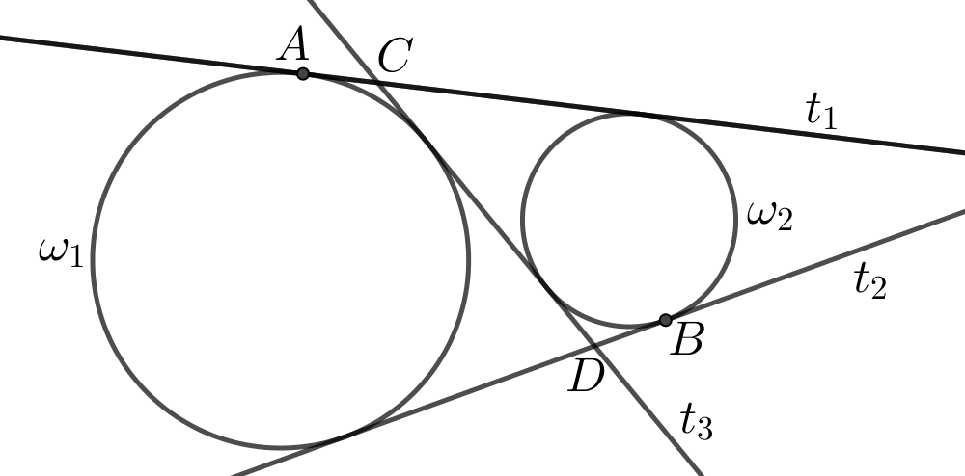
1. att.
4. Doti 2019 reāli skaitļi ar īpašību, ka jebkuru 1010 skaitļu summa ir lielāka nekā atlikušo 1009 skaitļu summa. Pierādīt, ka visi dotie skaitļi ir pozitīvi!
5. Atrast visus pirmskaitļu pārus $(m,n)$, kuriem $20m+18n=2018$.

Latvijas 69. matemātikas olimpiādes 2. posma uzdevumi

11. klase
Tīrrakstā ir jāraksta ne tikai uzdevuma atbilde, bet arī risinājums, spriedumi, aprēķini, secinājumi.
Tīrrakstā uzdevumu numuriem jābūt labi pamanāmiem – izceltiem vai atdalītiem no pārējā teksta.
Katru uzdevumu vērtē ar 0 – 10 punktiem.
01.02.2019.

1. Vai var gadīties, ka 1. att. ir doti funkciju $y=ax^{2}+bx+c$, $y=cx^{2}+bx+a$ un $y=bx+c$ grafiki? (Funkciju grafiki nav zīmēti mērogā.)
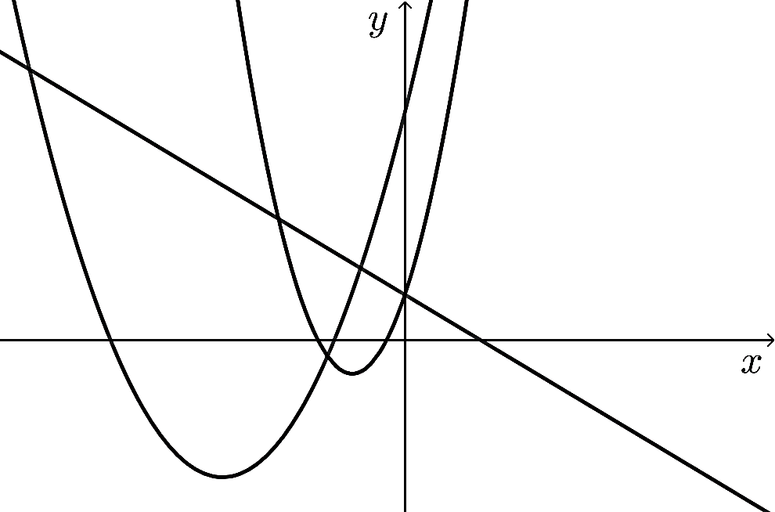
1. att.
2. Šaha klubā ir 13 šahisti. Visu viņu spēles prasme ir atšķirīga un partijā vienmēr uzvar spēcīgākais. a) Kā, izspēlējot 12 partijas, noskaidrot pašu labāko šahistu šajā klubā? b) Kā, izspēlējot 15 partijas, noskaidrot gan pašu labāko, gan otru labāko šahistu šajā klubā?
3. Divas riņķa līnijas $ω_{1}$ (ar centru punktā $O_{1}$) un $ω_{2}$(ar centru punktā $O_{2}$) krustojas punktā $A$. Taisne $O_{1}A$ krusto $ω_{2}$ punktā $B_{2}$, bet $ω_{1}$ – punktā $C_{1}$. Taisne $O_{2}A$ krusto $ω_{1}$ punktā $B_{1}$, bet $ω_{2}$ – punktā $C_{2}$ (skat. 2. att.). Pierādīt, ka $∢B_{2}B_{1}A=∢C_{2}C_{1}A$.
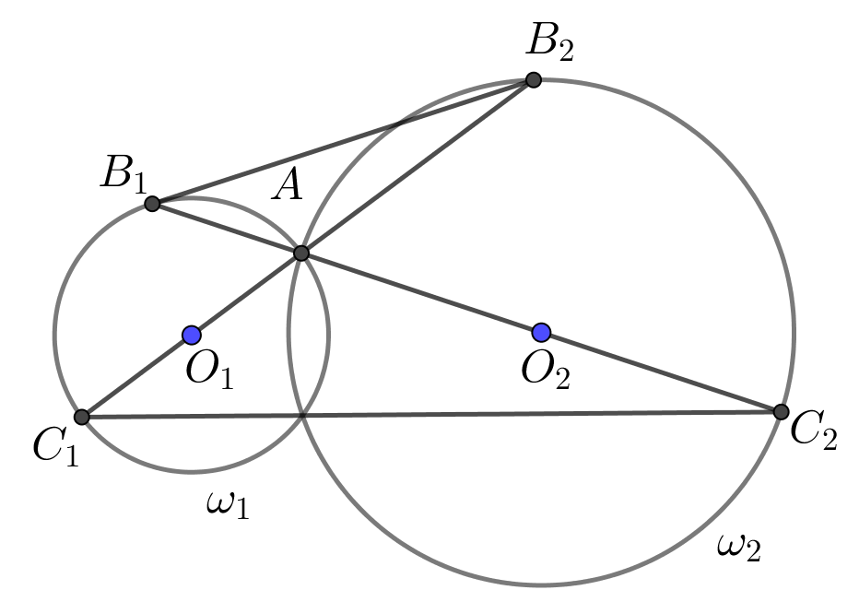
2. att.
4. Pierādīt, ka nevienādība $\frac{a}{b}{\left(a+1\right)}^{2}+\frac{b}{a}{\left(b+1\right)}^{2}≥2(a+1)(b+1)$ ir spēkā visiem reāliem pozitīviem skaitļiem $a$ un $b$.
5. Atrast visus pirmskaitļu pārus $(m,n)$, kuriem $20m+19n=2019$.
Latvijas 69. matemātikas olimpiādes 2. posma uzdevumi

12. klase
Tīrrakstā ir jāraksta ne tikai uzdevuma atbilde, bet arī risinājums, spriedumi, aprēķini, secinājumi.
Tīrrakstā uzdevumu numuriem jābūt labi pamanāmiem – izceltiem vai atdalītiem no pārējā teksta.
Katru uzdevumu vērtē ar 0 – 10 punktiem.
01.02.2019.

1. Urnā atrodas 66 baltas un nezināms skaits melnu lodīšu. Ja uz labu laimi tiek izvilktas divas lodītes, tad varbūtība, ka abas lodītes būs vienā krāsā, sakrīt ar varbūtību, ka lodītes būs dažādās krāsās. Cik melno lodīšu atrodas urnā?
2. Brigita ir iedomājusies naturālu skaitli, kas nepārsniedz 60. Indra drīkst Brigitai uzdot jautājumus, uz kuriem atbilde ir “jā” vai “nē”. Kā, uzdodot sešus jautājumus, Indra noteikti var uzzināt Brigitas iedomāto skaitli?
3. Trijstūrī $ABC$ ievilktās riņķa līnijas centrs ir $O$. Nogriežņi $OA$, $OB$, $OC$ krusto šo riņķa līniju attiecīgi punktos $D$, $E$, $F$. Zināms, ka $\frac{AB}{DE}=\frac{BC}{EF}=\frac{AC}{DF}$. Pierādīt, ka trijstūris $ABC$ ir regulārs!
4. Pierādīt, ka pozitīviem skaitļiem $a, b, c$ izpildās nevienādība $\left|\sqrt{a^{2}+b^{2}}-\sqrt{a^{2}+c^{2}}\right|≤|b-c|$.
5. Pierādīt, ka vienādojumam ${\left(a-b\right)}^{2}=a+b$ ir bezgalīgi daudz atrisinājumu naturālos skaitļos!

